Zadania logopedyczne 15.06/19.06

Ćwiczymy i bawimy się.

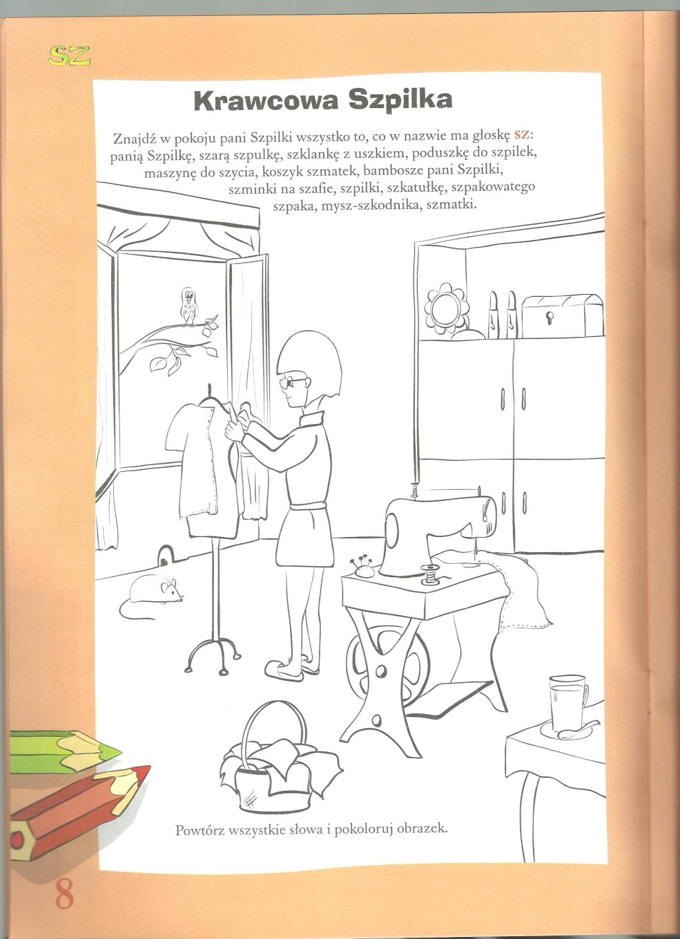

Ćwiczenia oddechowe:
- dmuchanie na kulki z waty
- dmuchanie przez rurkę na piłeczkę pingpongową
- dmuchanie na płomień świecy, tak by nie zgasł (tylko pod kontrolą dorosłej osoby!)

Ćwiczenia artykulacyjne:
- buzia otwarta, czubek języka naciska na wałek dziąsłowy
- na zmianę pokazujemy uśmiech i wargi zaokrąglone przy złączonych zębach
- język na dnie jamy ustnej, wykonujemy ruchy poziome od dolnych zębów do tyłu i z powrotem
- mlaskanie szerokim językiem po podniebieniu
- uderzenia języka po wałku dziąsłowym z jednoczesnym wymawianiem ttttttt, dddddd, nnnnnn,
najpierw powoli, później coraz szybciej, buzia otwarta uśmiechnięta, nieruchoma

